Семинар в детском саду «Ягодка» ГБОУ СОШ № 11
г. Кинеля
для заведующих, методистов, старших воспитателей
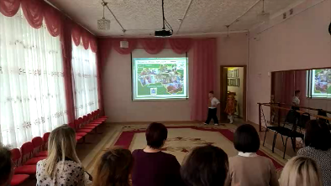
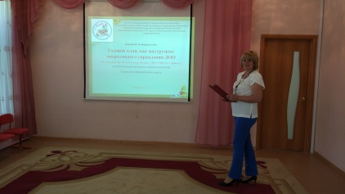
29 мая 2018г. в детском саду «Ягодка» ГБОУ СОШ № 11 г. Кинеля состоялся окружной семинар на тему: «Годовой план, как инструмент оперативного управления ДОО».
Самые маленькие воспитанники из группы «Смородинка» поприветствовали участников семинара песенками «По малину в сад пойдем» и «Наша бабуля», а выпускницы исполнили прощальную песню про «Детский сад».
Открыла семинар Мартынова И.Е., ведущий специалист отдела реализации образовательных программ КУ МОиНСО с выступлением на тему: «Планировании образовательного процесса в дошкольных образовательных учреждениях».
Затем Ковалева Л.В., заведующий обозначила важность основных локальных актов образовательной деятельности (Программа развития Учреждения и Образовательная программа детского сада «Ягодка») в планировании работы на учебный год в детском саду. Так же она раскрыла содержание годового плана и структуру анализа работы за прошедший учебный год.
Дальше продолжила выступление старший воспитатель Кораблева Е.Г., которая рассказала о том, как проводится планирование контрольной и аналитической деятельности в детском саду, познакомила со структурой аналитических справок фронтального и тематического контроля, рассказала об оперативном и предупредительном контроле.
Медсестра Елизарова Н.В. осветила вопросы планирования работы медицинского кабинета на учебный год (организационная, противоэпидемическая, санитарно-просветительская, организация питания и физическое развитие детей).
Далее подвели итоги окружного семинара, используя оценочные листы рефлексии. На основании отзывов можно сделать вывод, что проведенное мероприятие было интересным и познавательным для заведующих, методистов, старших воспитателей Кинельского образовательного округа.

